**Nama :** Diaz Adha Asri Prakoso

**NIM :** 0102518007

**SEARCHING SEKUENSIAL DATA ACAK**

|  |  |
| --- | --- |
| 1  2  3  4  5  6  7  8  9  10  11  12  13  14  15  16  17  18  19  20  21  22  23  24  25  26  27  28  29  30  31  32  33  34  35  36  37  38  39  40  41  42  43  44  45  46  47  48  49  50  51  52  53  54  55  56  57  58  59  60  61  62  63  64  65  66  67  68  69  70  71  72  73  74  75 | #include <stdio.h>  #include <stdlib.h>  /***********  **********/  //header procedure  void Searching_Sekuensial_Acak(int N, int A[13], int *indeks);  void main (void)  //kamus  {  int A[13] = {999, 49, -30, 60, -9, -1, -15, 33, 98, 55, -43, 27, 74};  int cari, i, indeks;    //ALgoritma program utama ****************  printf ("Program Pencarian Sekuensial \n");  printf ("**************************** \n");    //Menampilkan isi array dulu  printf ("Isi array adalah ..... \n");    for (i=1; i<=12; i++)  {  printf ("A[%d] = %d \n",i, A[i]);  }  printf ("\n Masukkan Nilai yang dicari = ");  scanf ("%d", &cari);    Searching_Sekuensial_Acak(cari, A, &indeks);    if (indeks != -1)  {  printf ("Nilai %d ditemukan pada indeks yang ke- %d", cari, indeks);  }  else  {  printf ("Nilai %d tidak ditemukan", cari);  }    printf ("\n\n");  system ("PAUSE");  }  void Searching_Sekuensial_Acak(int N, int A[13],int *indeks)  //Mencari sebuah nilai pada array secara sekuensial  // IS : Array telah berisi nilai  // FS : (1) Nilai tersebut ditemukan, outputnya = indeks elemen yang ditemukan  // (2) Nilai, tersebut tidak ditemukan, pncarian telah sampai pada akhir elemen, outputnya = -1  //KAMUS  {  int i;  i = 1;  while (i<=12 && A[i] != N)  {  i = i + 1;  }  //i>12 || A[i] = N    if (i>12)  {  *indeks = -1; //Nilai cari tidak ditemukan  }  else  {  *indeks = i; //Nilai cari ditemukan  }  } |

**#HASIL RUN :**

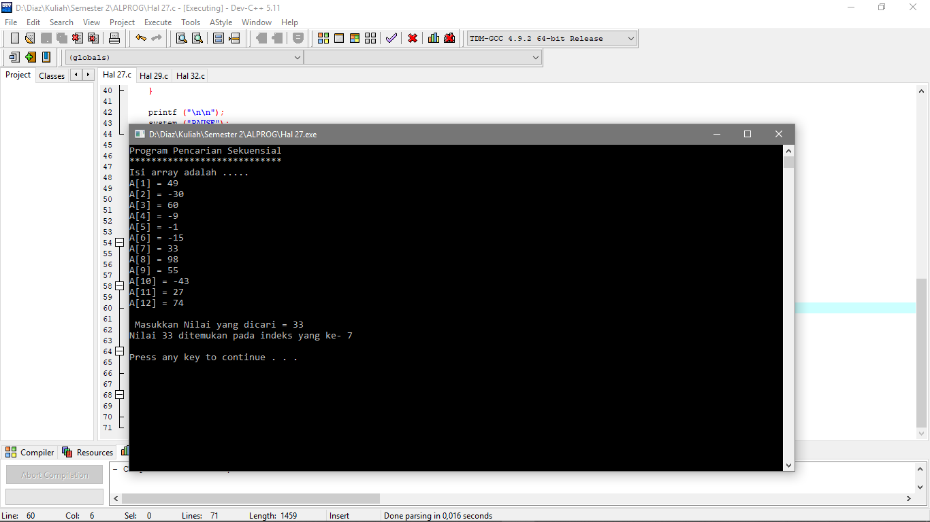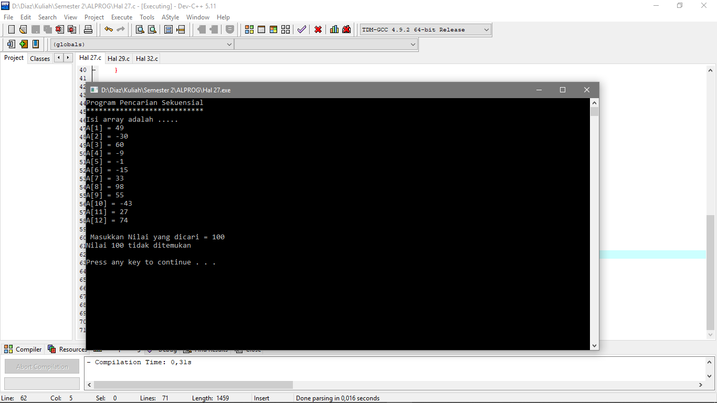

**SEARCHING SEKUENSIAL, DATA ACAK, pakai SENTINEL**

|  |  |
| --- | --- |
| 1  2  3  4  5  6  7  8  9  10  11  12  13  14  15  16  17  18  19  20  21  22  23  24  25  26  27  28  29  30  31  32  33  34  35  36  37  38  39  40  41  42  43  44  45  46  47  48  49  50  51  52  53  54  55  56  57  58  59  60  61  62  63  64  65  66  67  68  69  70  71  72  73  74  75 | #include <stdio.h>  #include <stdlib.h>  /***********  **********/  //header procedure  void Searching_Sekuensial_Acak(int N, int A[13], int *indeks);  void main (void)  //kamus  {  int A[13] = {999, 49, -30, 60, -9, -1, -15, 33, 98, 55, -43, 27, -9999};  int cari, i, indeks;    //ALgoritma program utama ****************  printf ("Program Pencarian Sekuensial \n");  printf ("**************************** \n");    //Menampilkan isi array dulu  printf ("Isi array adalah ..... \n");    for (i=1; i<=12; i++)  {  printf ("A[%d] = %d \n",i, A[i]);  }  printf ("\n Masukkan Nilai yang dicari = ");  scanf ("%d", &cari);    Searching_Sekuensial_Acak(cari, A, &indeks);    if (indeks != -1)  {  printf ("Nilai %d ditemukan pada indeks yang ke- %d", cari, indeks);  }  else  {  printf ("Nilai %d tidak ditemukan", cari);  }    printf ("\n\n");  system ("PAUSE");  }  void Searching_Sekuensial_Acak(int N, int A[13],int *indeks)  //Mencari sebuah nilai pada array secara sekuensial  // IS : Array telah berisi nilai  // FS : (1) Nilai tersebut ditemukan, outputnya = indeks elemen yang ditemukan  // (2) Nilai, tersebut tidak ditemukan, pncarian telah sampai pada akhir elemen, outputnya = -1  //KAMUS  {  int i;  while (A[i]!=-9999 && A[i]!= N)  {  i = i + 1;  }  //A[i]=-9999 || A[i] = N    if (A[i]==-9999)  {  *indeks = -1; //Nilai cari tidak ditemukan  }  else  {  *indeks = i; //Nilai cari ditemukan  }  } |

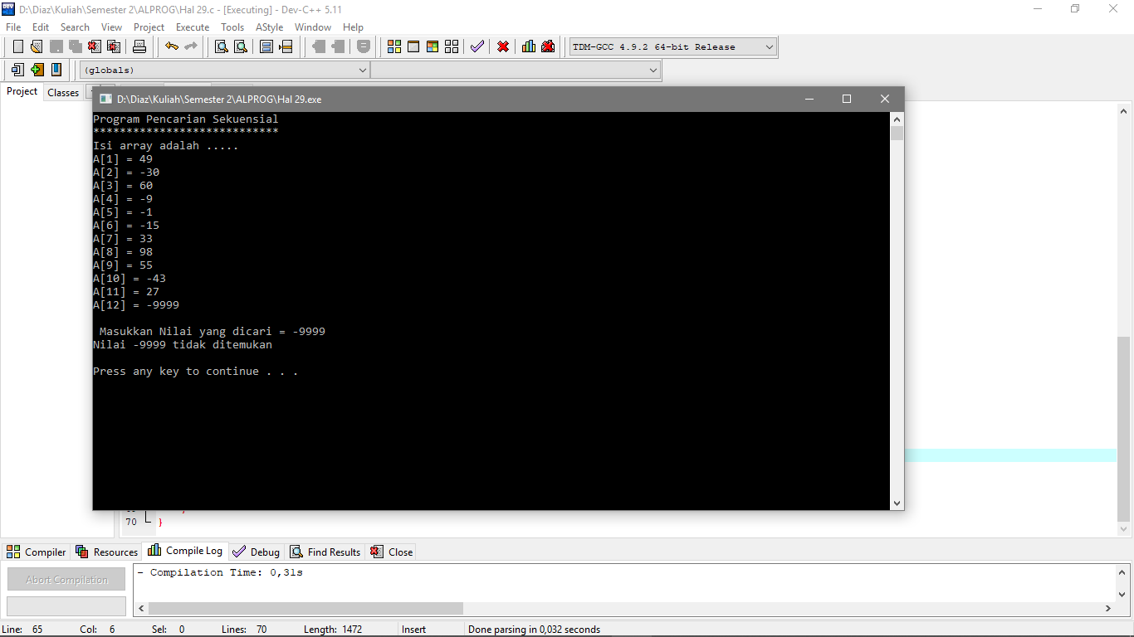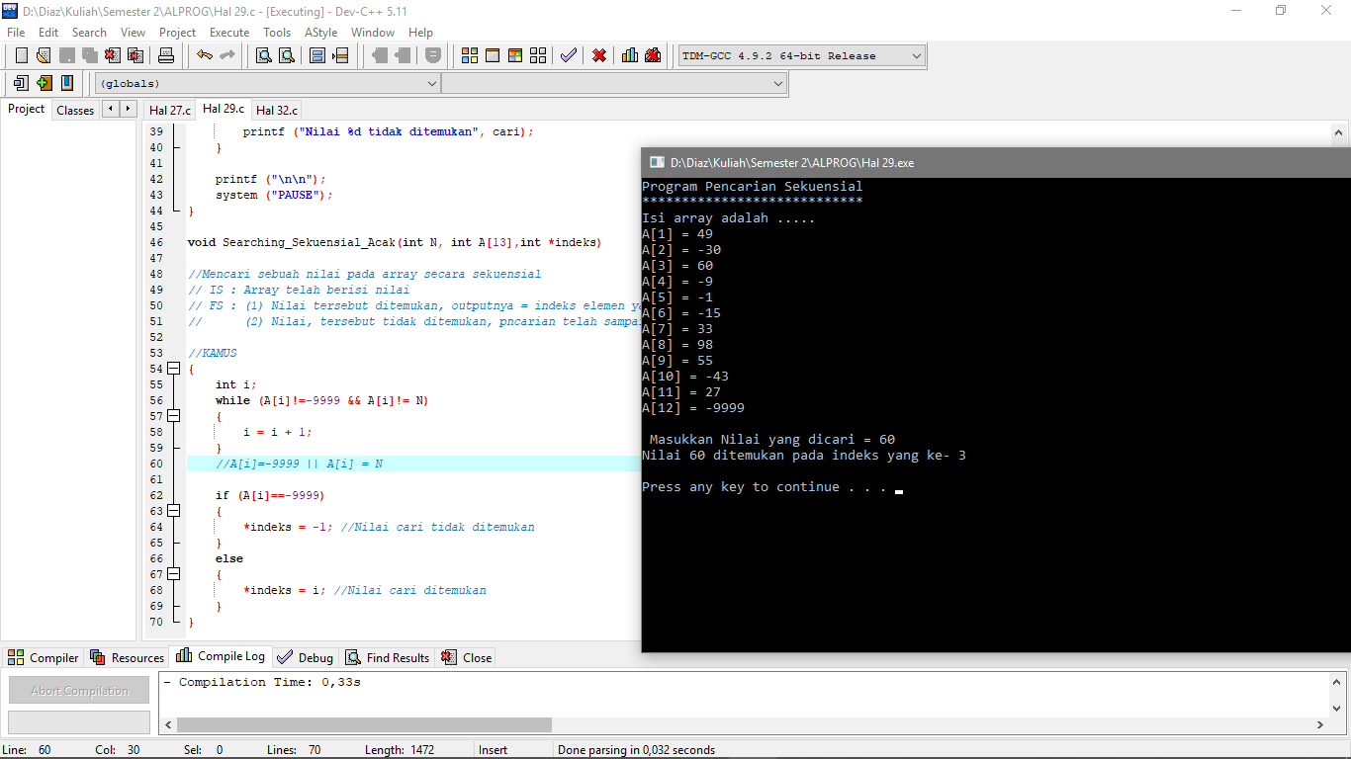**# HASIL RUN :**

**SEARCHING SEKUENSIAL, DATA TERURUT**

|  |  |
| --- | --- |
| 1  2  3  4  5  6  7  8  9  10  11  12  13  14  15  16  17  18  19  20  21  22  23  24  25  26  27  28  29  30  31  32  33  34  35  36  37  38  39  40  41  42  43  44  45  46  47  48  49  50  51  52  53  54  55  56  57  58  59  60  61  62  63  64  65  66  67  68  69  70  71  72  73  74  75 | #include <stdio.h>  #include <stdlib.h>  /***********  **********/  //header procedure  void Searching_Sekuensial_Urut(int N, int A[13], int *indeks);  void main (void)  //kamus  {  int A[13] = {999, -43, -30, -15, -9, -1, 27, 33, 49, 55, 60, 98, 103};  int cari, i, indeks;    //ALgoritma program utama ****************  printf ("Program Pencarian Sekuensial \n");  printf ("**************************** \n");    //Menampilkan isi array dulu  printf ("Isi array adalah ..... \n");    for (i=1; i<=12; i++)  {  printf ("A[%d] = %d \n",i, A[i]);  }  printf ("\n Masukkan Nilai yang dicari = ");  scanf ("%d", &cari);    Searching_Sekuensial_Urut(cari, A, &indeks);    if (indeks != -1)  {  printf ("Nilai %d ditemukan pada indeks yang ke- %d", cari, indeks);  }  else  {  printf ("Nilai %d tidak ditemukan", cari);  }    printf ("\n\n");  system ("PAUSE");  }  void Searching_Sekuensial_Urut(int N, int A[13],int *indeks)  //Mencari sebuah nilai pada array secara sekuensial  // IS : Array telah berisi nilai  // FS : (1) Nilai tersebut ditemukan, outputnya = indeks elemen yang ditemukan  // (2) Nilai, tersebut tidak ditemukan, pncarian telah sampai pada akhir elemen, outputnya = -1  //KAMUS  {  int i;  i = 1;  while (i<=12 && A[i]< N)  {  i = i + 1;  }  //i>12 || A[i]>=N    if (A[i]!=N)  {  *indeks = -1; //Nilai cari tidak ditemukan  }  else  {  *indeks = i; //Nilai cari ditemukan  }  } |

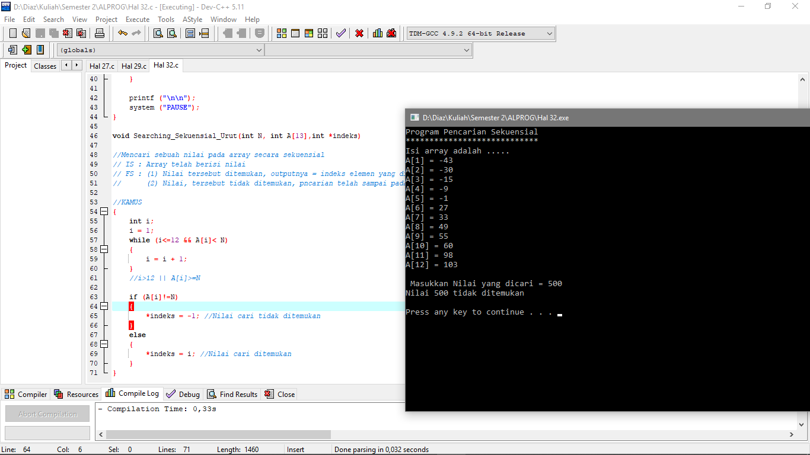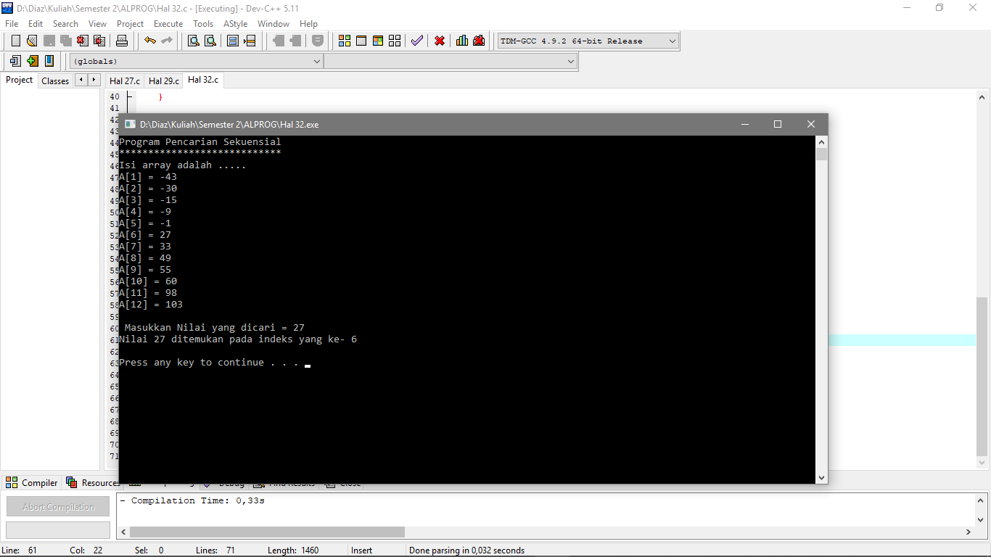**# HASIL RUN :**